Příloha č.3

Technická specifikace
„Oráčov – Digitální telefonní ústředna“
Náplň akce
Předmětem akce je demontáž stávající telefonní ústředny, umístěné ve strojovně operačního střediska na budově G a montáž nové telefonní ústředny do stejných prostor. Dodávka a montáž nové digitální pobočkové telefonní ústředny včetně hlavního rozvodu a zálohování pomocí UPS na minimálně 2 hod. Součástí dodávky je napojení na stávající kabelový rozvod na kabelovém rámu.
V součinnosti s obměnou z původního 2 MBL na ISDN 30D, z důvodů minimalizace přerušení telefonního spojení do věznice, musí být změna provedena současně v době, kdy bude provedena odstávka původní Pbú, protože ústředna UE 201 neumí komunikovat po nové ISDN 30D.

Požadovaná konfigurace:
Demontáž stávající telefonní ústředny Tesla UE 201, projekt skutečného provedení, modernizace telefonního rozvaděče zářezovými pásky např. typu „KRONE“, dodávka a montáž nové telefonní ústředny v rackové skříni a příslušenství podle technické specifikace:
1ks napojení do JTS prostřednictvím Euro ISDN 30D s provolbou. Pobočky 100-400.
Při mimořádných událostech musí být možnost uživatelem provolbu zablokovat, požadujeme včetně:
Komplexní symetrické ochrany proti impulsnímu přepětí a elektromagnetickému rušení pro ISDN přenašeče.
Funkci MCID – identifikaci zlomyslných volání.
V případě poruchy na ISDN 30D musí být možnost přepojení na GSM brány.
1 ks EURO ISDN2D – pro dálkovou správu PbÚ přes modem ze vzdáleného PC.
1 ks modem pro dálkovou správu PbÚ za vzdáleného PC.
3 ks obousmerné duální GSM brány – pro 6 ks SIM s možností blokování příchozích hovorů přes tyto brány do Pbú se současným umožněním provozu 4 operátorů.
Ústředna musí být technicky schopna, po doplnění vhodných modulů pracovat s více než jedním poskytovatelem telekomunikačních služeb s možností automatické volby finančně optimálního spojení. Tato možnost nesmí být omezena ani smluvně.
Automatické směrování (routing) hovorů podle výhodnosti na základě staticky nastavených tabulek s možností rozšíření o dynamické směrování.
Dálkový dohled Pbú. Pomocí modemu bude možnost simulovat činnost obsluhovacího pracoviště na libovolnou vzdálenost od Pbú. Tato činnost bude duplexní mezi Pbú a dohledovým PC-pracovištěm a musí umožňovat i operativní zavádění změn v Pbú (změny volacích čísel, změny kategorie účastníků apod.).
Případný dálkový dohled k dodavateli a servisu Pbú musí být aktivován na požádání, nesmí být trvalý.
Minimálně 70 digitálních poboček s dvoudrátovým vedením. Digitálním účastníkům musí být umožněna funkce zobrazení čísla volajícího a to i z GSM brány (u vnitřních hovorů včetně zobrazení jména volajícího).
Minimálně 230 analogových poboček s připojením libovolných analogových přístrojů na analogové linky s možností tónové i pulsní volby – možnost zakázání pulzní volby uživatelem.
PbÚ musí podporovat sběr tarifikačních dat ze všech přenašečů včetně GSM bran do SW Wintel, který dodá zadavatel. Požadavek na vyhodnocovací PC s laserovou tiskárnou pro Wintel. Konfigurace vyhodnocovacího pracoviště: odpovídající PC, 19“ displej, tiskárna laser, UPS.
GSM brána bude mít možnost nahrát vlastní uvítací zprávu a bude s podporou tarifikace a podporou DISA provolby. Napájení GSM bran bude zálohováno pro provoz při výpadku sítě. Služby a funkce systémových digitálních telefonů budou vždy uloženy v PbÚ.
Příchozí volání na pobočku 111 bude přivedeno na automatickou spojovatelku komunikující v češtině, v případě její nedostupnosti bude přeliv veden na zvolené pracoviště (OS, případně techn. pracovník RZ a KT, případně další pracovník OL). Přepojení obsluhy z/na automatickou spojovatelku nebo na další spojovatelské pracoviště musí být umožněna z přístroje spojovatelky. Na automatické spojovatelce budou také ukončena příchozí volání na GSM brány, která nebudou obsloužena DISA provolbou.
Systém musí umožnit spravovat společný telefonní seznam uživatelem, přebírat hovory u jiného účastníka, přesměrování hovorů na jiného účastníka vnitřní sítě. V sestavě telefonní ústředny vytvořit celkem 8 ks sekretářsko-manažerského zařízení pro ředitele, dva zástupce ředitele, tři vedoucí oddělení, jednu asistentku a jednu právničku za použití manažerských telefonních digitálních přístrojů vyšší třídy s plně integrovaným řešením pro komunikaci ředitel - zástupci - asistentka - právnička - vedoucí oddělení.
Pověřenému technickému pracovníku VS umožnit volbu blokovat meziměstské a mezinárodní hovory, hovory na jednotlivé mobilní operátory, flexibilní číslování telefonních poboček, volbu třídy služeb (oprávnění) k provozu nebo přístupu. Možnost volby: bez omezení, omezení pouze v rámci VPN, omezení v rámci PbÚ, možnost horké linky-uživatel odsouzený, zakázané všechny funkce přístroje pouze při zvednutí mikrotelefonu vyzvání volaný přístroj jemu nadefinovaný. Možnost omezení volání z některých poboček - rozdělení účastníků do skupin, bude provádět pověřený technický pracovník VS. Skupiny oprávnění jednotlivým pobočkám lze přiřadit různá omezení přístupu k funkcím nebo oprávnění k provozu - bude provádět pověřený technický pracovník VS. Flexibilní číslování telefonních poboček - bude provádět pověřený technický pracovník VS. Identifikace volajícího a volaného - možný přenos těchto informací v rámci celé digitální sítě. Rozdílné vyzváněcí a tónové signály - označují např. externí, interní hovor, automatické zpětné volání atp. funkce konference pro min. 5 účastníků v jedné konferenci (interní i externí).
Dodávka bude včetně příslušného HW a SW v českém jazyce.
PbÚ musí být rozšiřitelná o další digitální i analogové linky minimálně o 20%, musí být technicky schopna, po doplnění vhodných modulů pracovat s více než jedním poskytovatelem telekomunikačních služeb s možností automatické volby finančně optimálního spojení. Tato možnost nesmí být omezena ani smluvně.
Požadavek na nutný dálkový dohled PbÚ. Pomocí modemu bude simulovat činnost obsluhovacího pracoviště na libovolnou vzdálenost od PbÚ. Tato činnost bude duplexní mezi PbÚ a PC – pracovištěm a musí umožňovat i operativní zavádění změn v PbÚ (změny volacích linek, třídy služeb, přidání další pobočky-čísla) a další činnosti pověřeného technického pracovníka VS výše již uvedené.
Pro provozní zásahy do PbÚ bude k PbÚ připojen servisní počítač. Přenos dat mezi PbÚ a PC bude probíhat přes ethernet variantně i přes sériový port. V případě připojení přes ethernet může být toto PC umístěno v kterémkoliv místě s připojením na datovou síť. Požadavek na konfiguraci servisního pracoviště: odpovídající PC (Notebook), tiskárna laser. Případný dálkový dohled k dodavateli a servisu PbÚ musí být aktivován na požádání uživatele a nesmí být trvalý.
PbÚ musí mít možnost zadání identických PIN kódů pro jednotlivé uživatele poboček pro volání do JTS a GSM bran.
50 ks hlasových schránek s dobou celkového záznamu min. 4 hodiny.
Systém pro nahrávání hovorů na vyžádání současně pro 40 poboček.

- Doplňková zařízení:
- 3 ks digitálních přístrojů, rozšířený o přídavnou konzoli, použitý jako manipulační pult: operační středisko, pracovníci referátu ZaKT (používaný jazyk v menu čeština),
- 10 ks digitálních přístrojů vyšší třídy s min.6-ti řádkovým podsvíceným displejem a 16 paměťovými tlačítky pro přímou volbu (používaný jazyk v menu- čeština) s možností připojení přídavných tlačítkových konzolí,
- 50 ks digitálních přístrojů střední třídy s min. 2 řádkovým displejem a 8-mi paměťovými tlačítky pro přímou volbu (používaný jazyk v menu – čeština) s možností připojení přídavných tlačítkových konzolí,
- 10 ks přídavná tlačítková konzole k digitálnímu přístroji,
- 1 ks RACK 42U včetně potřebného vybavení,
- 1 ks UPS (součástí racku) záložní zdroj pro PbÚ v délce minimálně 120 minut.
Měřící pracoviště (přístroj pro diagnostiku a měření telefonních linek, 2ks odolný zkušební mikrotelefon, sadu nářadí pro práci na dodaných rozvodech, blokovací kolíky v potřebném množství, 3ks vidlice na měření dle použitých rozpojovacích pásků, zářezový nástroj).
Připojení technologického PC s tarifikačním programem Wintel (v majetku zadavatele) na novou Pbú včetně nastavení výstupu tarifičních dat z Pbú.
Oživení a nastavení celého systému PbÚ dle požadavku zadavatele (definice všech stávajících poboček, třídy služeb apod.), připojení na stávající silnoproudý rozvod v rozvaděči, dodání příslušného SW v českém jazyce.

- Obsluhovací pracoviště:
- Pbú bude vybavena automatickou spojovatelkou komunikující v češtině
- Pracoviště pro noční provoz bude umístěno v operačním středisku (digitální přístroj vyšší třídy).
- Nouzové pracoviště s dig. přístrojem vyšší třídy bude umístěno v místnosti současné spojovatelky, z kterého bude možno spojovat telefonní hovory v případě mimořádných událostí.
- Pracoviště záložní s dig. přístrojem vyšší třídy bude umístěno v místnosti Technického pracovníka RZa KT
Noční a nouzové a záložní pracoviště bude mít následující možnosti:
- signalizace čekajícího hovoru,
- signalizace poruchy telefonního systému,
- parkování hovorů,
- možnost vstupu ze spojovacích pracovišť do hovorů účastníků s upozorněním účastníka na tento vstup (např. pro výzvu k urychlenému ukončení hovoru),
- přímé volby na min. 90 cílových voleb/čísel.

C. Zaškolení obsluhy:
Proškolení technických pracovníků pro administraci, údržbu a servis systému včetně:
- základní konfigurace poboček,
- konfiguraci požadovaných funkcí systému,
- zaškolení pro údržbu jednotlivých částí systému,
- zaškolení na dohled systému,
- zaškolení pro obsluhu tarifikačního programu,
- proškolení pro užívání analogových, digitálních a koncových přístrojů a obsluhy nočního spojovacího pracoviště.
- zaškolení vedoucích pracovníků a sekretářky pro obsluhu sekretářského zařízení.
Dodaná dokumentace bude v písemné i v elektronické podobě (např. na CD):
- návody na obsluhu pracoviště spojovatelky a koncových terminálů, v českém jazyce,
- předpisy pro zkoušení zařízení a údržbu jednotlivých částí zařízení v českém jazyce,
- technická dokumentace dodaného zařízení v českém jazyce.

D. Telefonní rozvody:
- úprava stávajícího telefonního rozvaděče - výměna stávajících propojovacích pásků za KRONE pásky
- zakončení systémových kabelů nové Pbú na KRONE pásky telefonního rozvaděče
- proranžírování výstupu telefonního rozvaděče se všemi pobočkami na kabelovém rámu
- prověrka průchodnosti vedení všech připojených poboček

F. Rozšiřitelnost systémů a možnosti modernizace:
- Možnost rozšíření o 20% všech systémů poboček bez nutnosti rozšíření skříní, pouhým přidáním desek do Pbú a bez nutnosti změny SW, včetně připravenosti telefonního rozvodu Pbú.
- Pbú musí být schopna modernizace (upgrade) např. výměnou základní desky telefonní ústředny modernějšího typu a nahráním nového SW.
- Perspektivnost řešení musí být nejméně na 10 let.

Níže je uvedena fotodokumentace současného stavu:
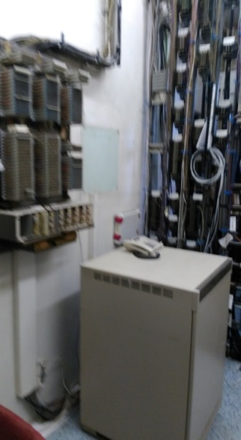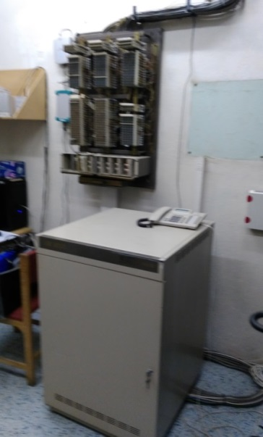
Ústředna UE 201, rozvaděč, kabelový rám Ústředna UE 201 a rozvaděč

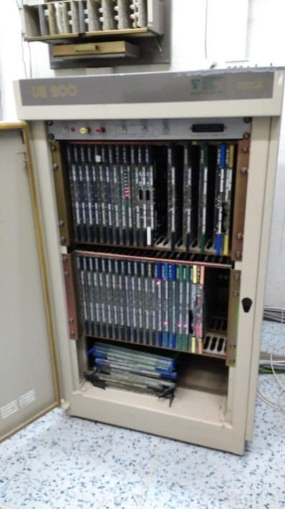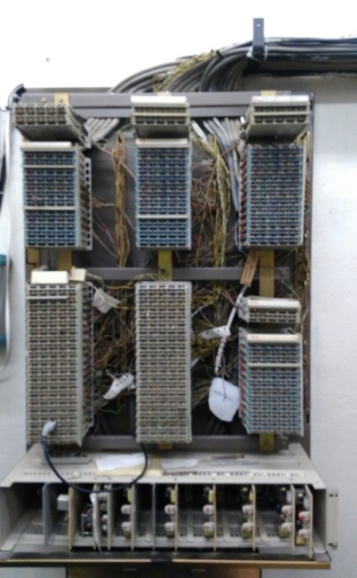
Ústředna UE 201 Rozvaděč
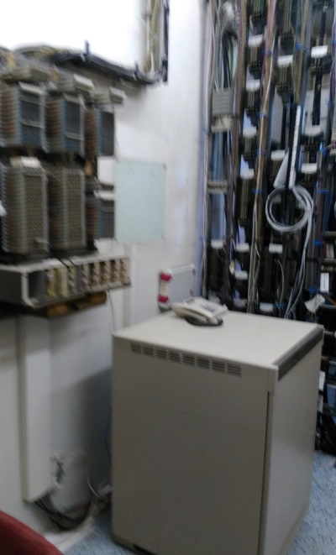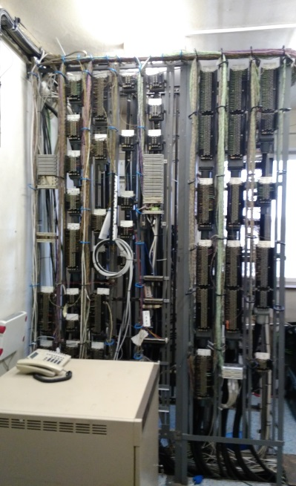
Kabelové vedení Pbú-Rozvaděč – kabelový rám Kabelový rám

